Musée national de la Marine à Toulon

Premier musée maritime à avoir ouvert ses portes sur le territoire français, dès 1814 dans l’arsenal de Toulon, est désormais l’un des sites du musée national de la Marine, constitué en réseau, et le seul sur le littoral méditerranéen. Le musée national de la Marine est aujourd’hui installé à proximité de la porte principale de la base de Défense, au cœur de la rade de Toulon, « la plus belle et la plus excellente de la mer Méditerranée » comme l’affirmait Vauban au XVIIe siècle.

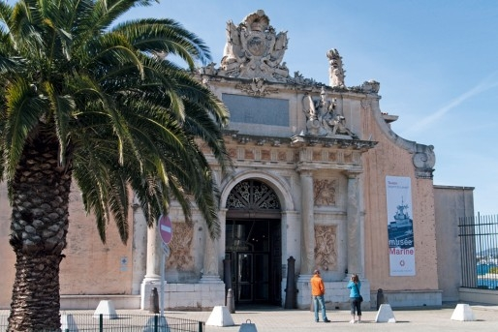

Le musée illustre l’exceptionnelle activité d’un des plus grands arsenaux français depuis le XVIIe siècle, mais aussi la manière dont celui-ci s’est développé au cours des siècles, s’adaptant aux nouvelles contraintes technologiques et aux enjeux stratégiques et géopolitiques, jusqu’à devenir le premier port de guerre français. Base de Défense, interarmes, Toulon est le premier port de guerre d’Europe en termes de projection et accueille 70 % de la flotte française dont le porte-avions Charles De Gaulle et les nouveaux sous-marins d’attaque à propulsion nucléaire (SNA). Modèles, maquettes, plans-reliefs, peintures et instruments scientifiques racontent les histoires humaines et techniques de cet arsenal et le destin militaire du port de Toulon.
Le musée national de la Marine à Toulon propose toute l’année des activités pour tous les publics.

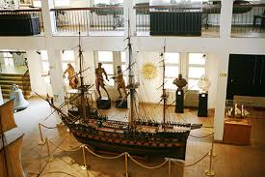

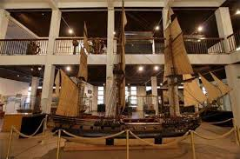

Au cours de l’été 2022 sont programmées des visites flash sur une œuvre emblématique du musée dont le porte-avions Charles De Gaulle, les SNA, la décoration navale, la vie à bord au XVIIIème siècle, les galères et le bagne, tous les dimanches. En semaine sont organisées des visites guidées où il sera possible de découvrir des navires de Louis XIV au Charles De Gaulle, l’exceptionnelle activité d’un des plus grands arsenaux français depuis le XVIIe siècle ! Le site s’est développé au cours des siècles, s’adaptant aux nouvelles contraintes technologiques et aux enjeux stratégiques et géopolitiques, jusqu’à devenir le premier port français. Ces visites sont accessibles à tous ! Accompagné d’un guide, il est possible de découvrir les objets d’une collection permanente par l’intermédiaire de dispositifs particuliers, mis à disposition des personnes déficientes visuelles (maquettes tactiles, documents en braille). Le dimanche 7 août est programmée une visite sur « Napoléon Bonaparte, Toulon et la Méditerranée », le 21 août sur les « Superstitions, croyances et traditions dans la Marine ». Entre deux baignades différents ateliers sont organisés pour les enfants par le musée, le « Petit pirate », « Le coffre perdu », « Une figure à la proue », et pour les familles une nouveauté « Paré à plonger » pour tout savoir sur les sous-mariniers, avec un atelier « Oreilles d’or » et d’une immersion en réalité virtuelle dans le sous-marin Suffren, afin de se glisser dans la peau d’un sous-marinier.

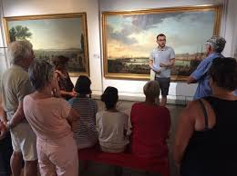

Le musée national de la Marine à Toulon organise également une conférence le 20 septembre sur le thème de « L’épopée tragique du Dixmude et de son commandant », et le 18 octobre un spectacle baroque.
Toutes ces informations sont à retrouver sur le site www.musee-marine.fr

Source : Musée national de la Marine de Toulon

